作业9：

1. 查看网络配置
输入ifconfig命令，查看服务器的ip地址。
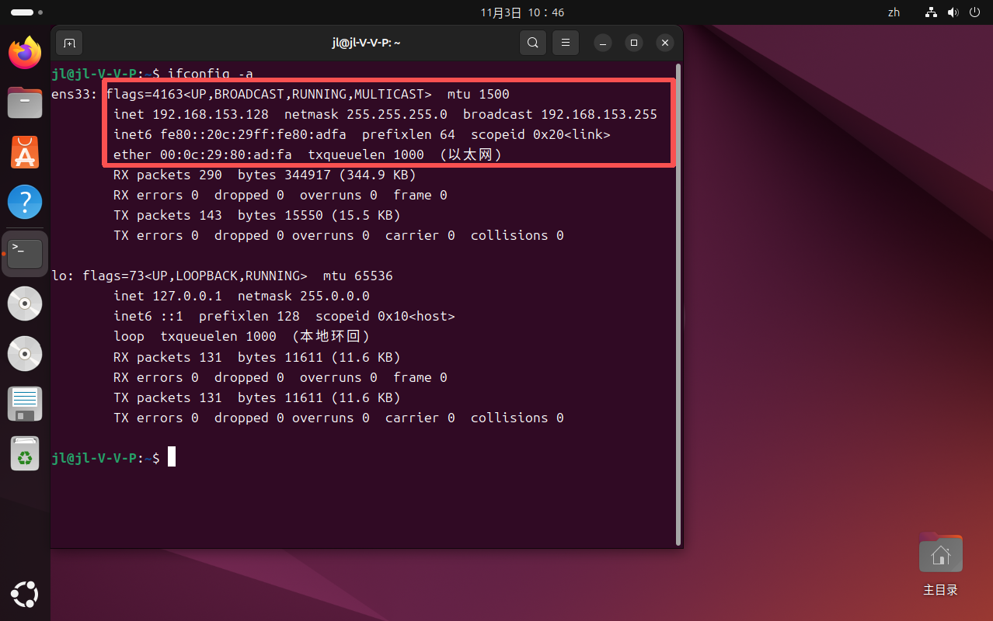
图1 服务器的网络配置
从上面可以看到，我这台服务器的网络配置为：
①IPv4：
ip地址（inet）：192.168.153.128.111 ，这是一个保留给内部使用的C类地址。
子网掩码（netmask）：255.255.255.0
局域网广播地址（broadcast）：192.168.153.255
②IPv6：
ip地址（inet6）：fe80::20c:29ff:fe80:adfa
③物理地址（ether）：00:0c:29:80:ad:fa
ether是指ethernet，即以太网，这是我们现在使用的LAN（local area network，局域网）技术。现在局域网都是基于以太网技术。

2. ping命令
测试一下当前主机和网关是否连通。
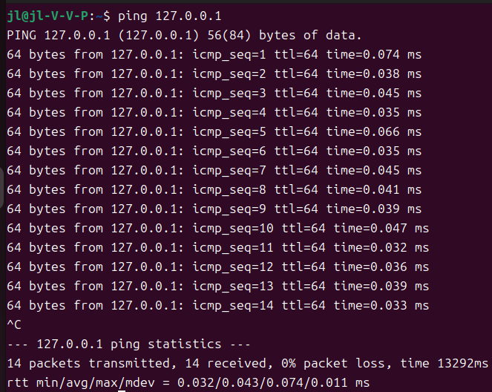
图2 ping命令操作
ping之后会一直收到对方主机的回复，可以使用组合键Ctrl+Z将Ping命令挂起，或者按组合键Ctrl+C中止命令执行。
ping 命令用于测试与目标主机之间的连接。它向目标主机发送一个ICMP（Internet Control Message Protocol）Internet控制报文协议回显请求，并等待它的回应。如果目标主机正常工作并且连接畅通，则会收到一个回显响应。如果没有收到响应，则说明有问题，需要进一步排除故障。ping可以用来测试本机与目标主机是否联通、联通速度如何、稳定性如何。
使用ping命令作用：
（1）检测网络连接问题：如果我们无法访问某个网站或主机，可以使用ping命令来检测网络连接是否正常。如果ping命令能够成功收到目标主机的回复，说明网络连接正常；如果无法收到回复，可能是网络故障或目标主机不可达。
（2）测量网络延迟：通过ping命令可以测量网络延迟，即从发送ICMP请求到接收到回复所需的时间。可以使用ping命令的-c选项指定发送的ICMP请求次数，然后计算平均延迟时间。较高的延迟可能会导致网络连接缓慢，需要进一步排查网络问题。
（3）检测丢包率：ping命令还可以用于检测网络丢包率，即发送的ICMP请求在传输过程中丢失的比例。可以观察ping命令的输出结果中的丢包率字段，如果丢包率较高，可能是网络拥堵或目标主机负载过高。
在Windows系统中，在命令提示符模式下查看网络配置。
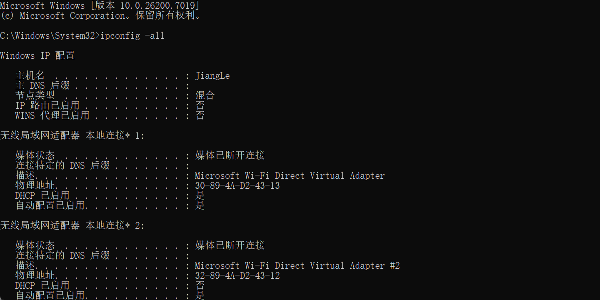
图3 Windows下服务器网络的配置
Windows系统同样可以使用ping命令。
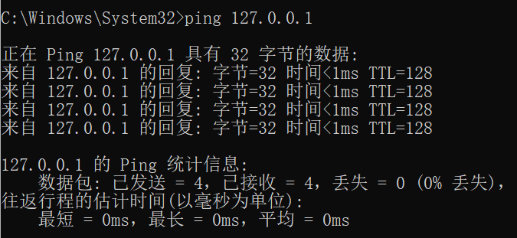
图4 Windows的ping命令

3. 修改Ubuntu的网络配置
在以前使用虚拟机Vmware安装Ubuntu时，网络类型我设置的是“NAT”模式。
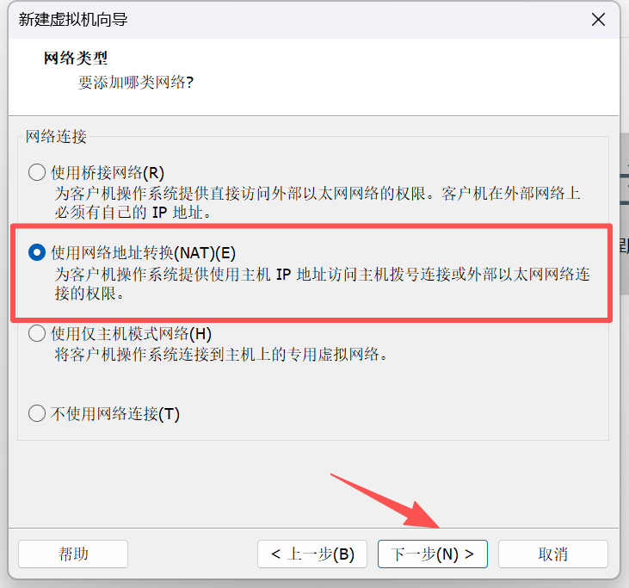
图5 网络类型
看一下Vmware给Ubuntu分配的IP网段是什么。打开VMware：编辑 -> 虚拟网络编辑器 -> 更改设置。
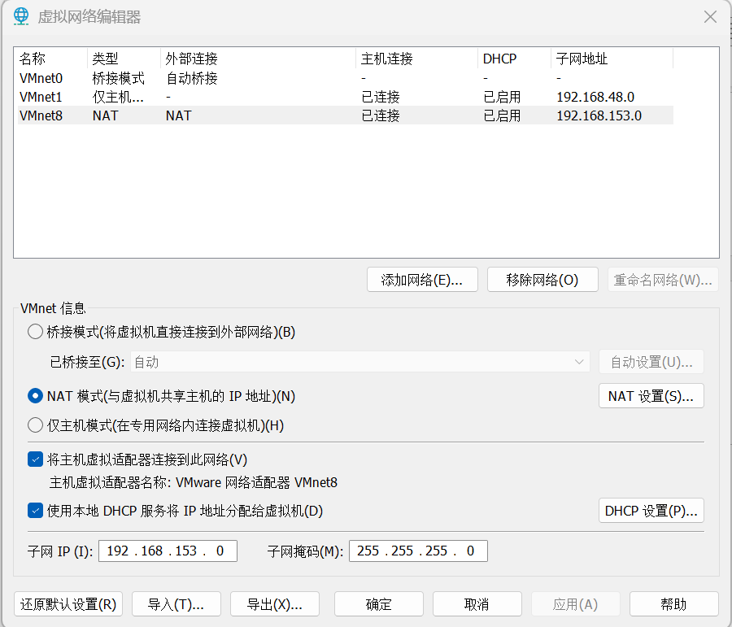
图5 Ubuntu的IP网段
子网IP：192.168.153.0
C类网络IP地址0是指网络号，子网掩码是255.255.255.0，表示网络号为24位，这表示NAT子网IP地址可以在192.168.153.1~192.168.153.255中分配。
点击NAT设置，记住网关地址。正常情况下VMware的网关IP是以 192.168.x.2结尾的，因为 x.1是绑定在物理机的虚拟网卡上的，而 x.2是用于转发数据的。所以我这里网关IP地址是192.168.153.2。
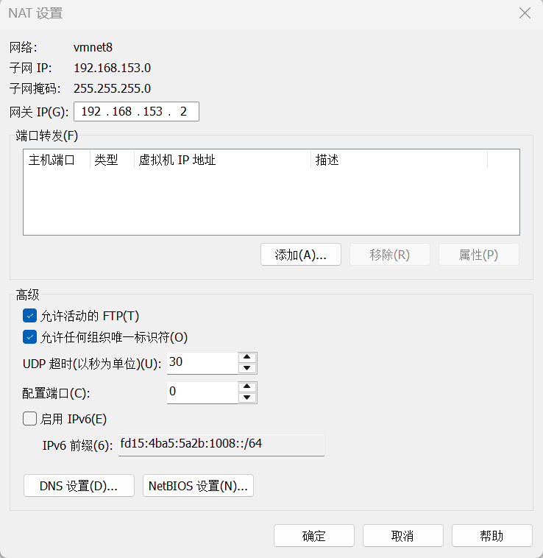
图5 VMware的网关IP
在Ubuntu中执行ifconfig，记住网卡名称，我的是ens33。
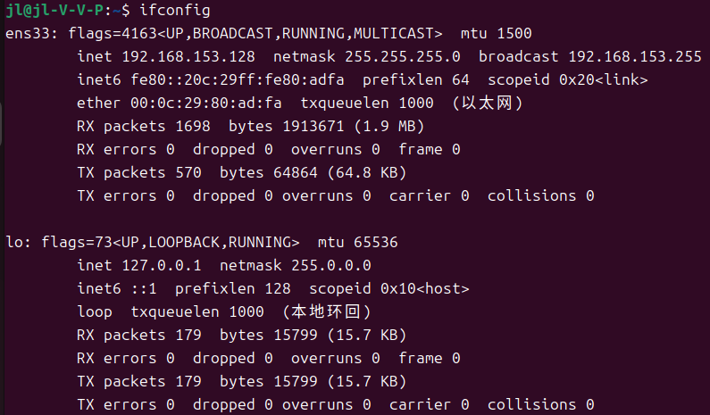
图6 ifconfig命令的操作
接下来给Ubuntu配置静态IP地址。我的Ubuntu24，在/etc/netplan/*.yaml进行配置，如/etc/netplan/01-network-manager-all.yaml，如果/etc/netplan目录下没有yml文件，则可以新建一个
sudo vim /etc/netplan/01-network-manager-all.yaml
修改成下图形式。
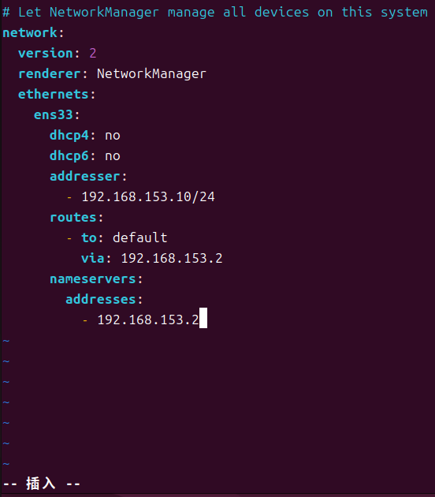
图7 配置静态地址
出现警告，提醒权限问题，这是文件权限开的太高所致。
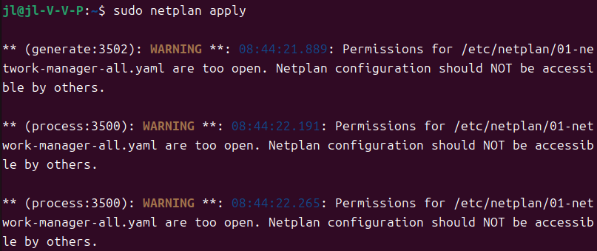
图8 警告文件权限太高
降低权限，重新执行。
图9 降低权限
成功！可以使用ifconfig查看新的IP配置。
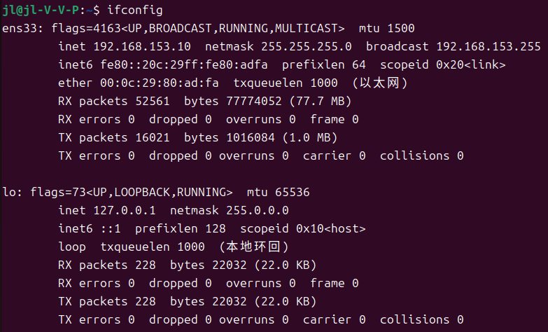
图10 新的IP配置
可以看到IP地址已经变成了192.168.153.10了。

3. 日期和时间管理
显示当前日期、时间和时区。
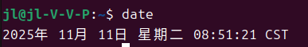
图11 日期、时间和时区
其中， CST(China Standard Time) 表示中国标准时间的时区缩写。
通过使用+和格式字符串，可以高度自定义时间的显示格式。格式字符串中的指令以%开头，后跟一个字符标识符。常见的格式化选项如下：
- %Y：年（Year），四位数的年份，即YYYY格式，如 2024
- %y：年（year），两位数的年份，即YY格式，如 24
- %m：月（month），两位数的月份，即MM格式，如 09
- %d：日（day），两位数的日期，即DD格式，如 29
- %H：小时（Hour），24小时制，即HH格式，如 14
- %M：分钟（Minute），分钟，即MM格式，如 35
- %S：秒（Second），即SS格式，如 02
输入带格式的date命令，显示日期。
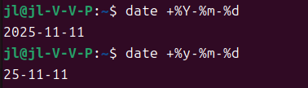
图12 带格式的date命令1
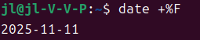
图13 带格式的date命令2
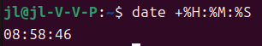
图14 带格式的date命令3
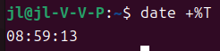
图15 带格式的date命令4
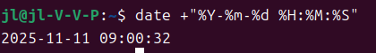
图16 带格式的date命令5
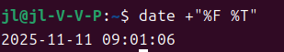
图17 带格式的date命令6
把日期和时间写入文件。
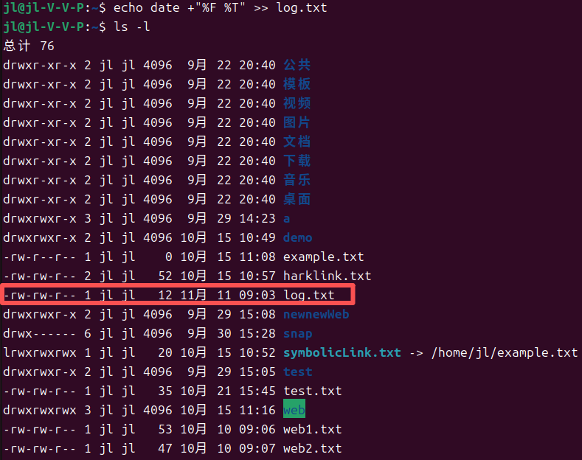
图18 文件写入日期和时间
在log.txt中保存是命令本身，而不是date的执行结果。可以使用反引号` 和 $() 表示执行命令或表达式的值，其中$()不仅可以引用命令的输出, 还可以引用变量的值、命令的参数等。
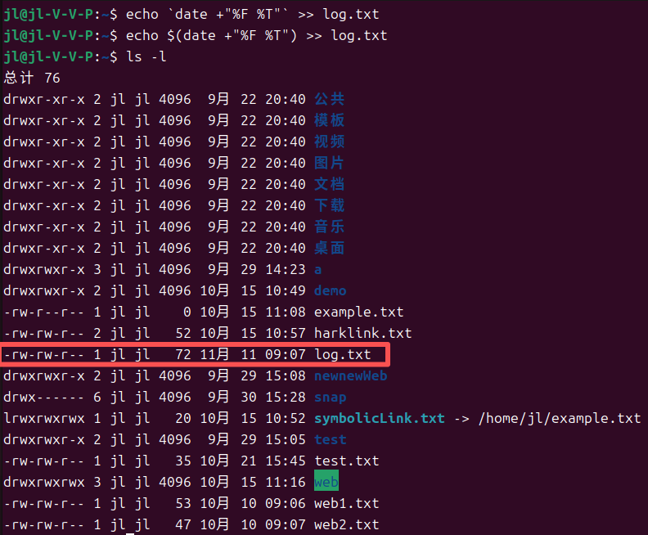
图19 保存date的执行结果
当前时间被保存到log.txt文件中了。

4. 查看进程信息
在Windows系统中，查看进程信息。
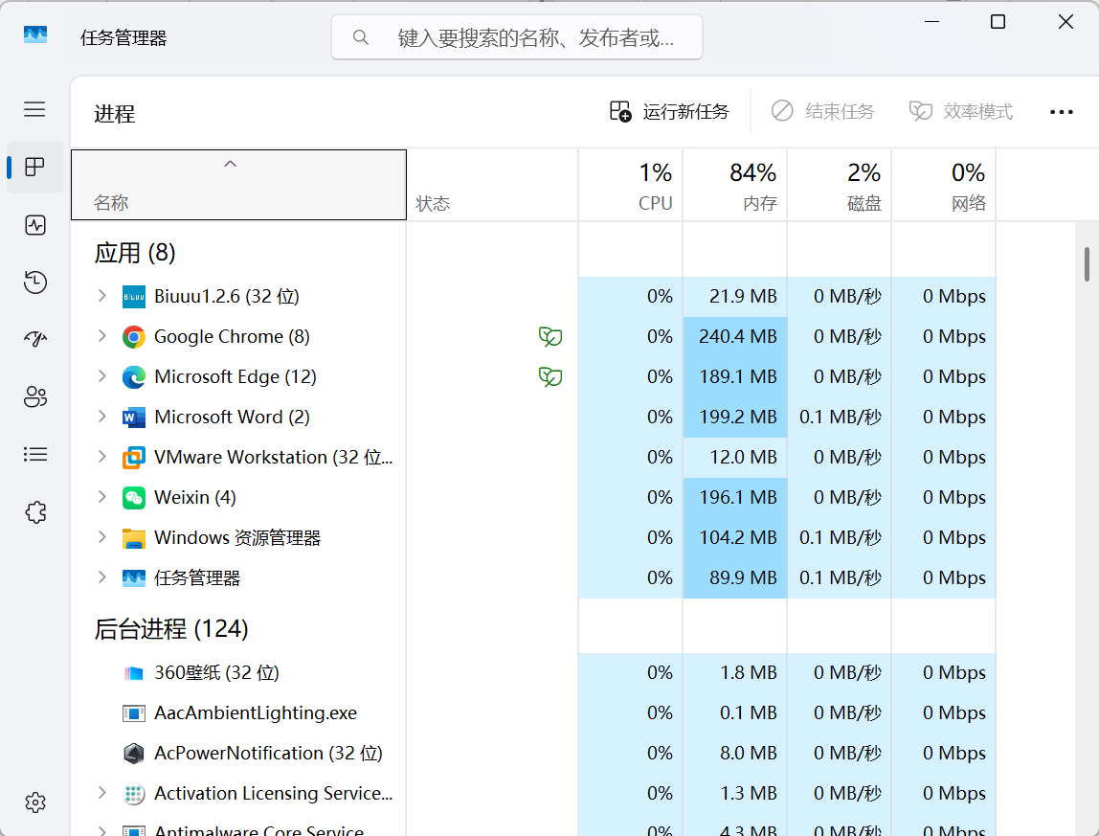
图20 Windows系统的进程信息
Ubuntu的ps（Process Status）命令可以显示当前终端会话中运行的进程基本信息。
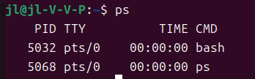
图21 运行进程的基本信息
显示当前终端会话中运行的进程的详细信息。
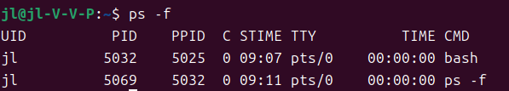
图22 运行进程的详细信息
- UID (User ID) ：进程用户ID
- PID (Process ID)： 进程ID
- PPID (Parent Process ID) ：父进程ID
- C(CPU) ：进程占用 CPU 的百分比
- STIME (Start Time) ：进程启动的具体时间
- TTY (Teletypewriter) ：与进程交互的终端设备
- TIME：启动进程花费的 CPU 时间
- CMD：启动进程的命令
显示系统中所有正在运行的进程的详细信息, 包括系统进程和用户进程，“-e”参数代表every。
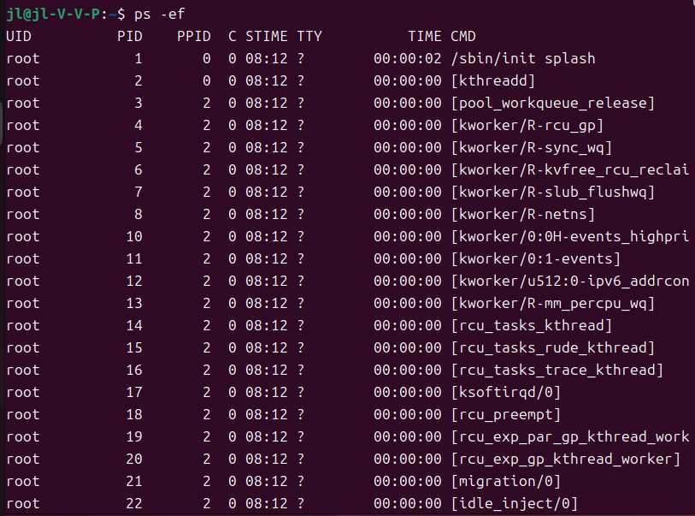
图23 运行系统和用户进程的详细信息
可以使用管道符号缩小查找范围，grep ps会在ps -ef命令的 "输出" 中查找包含ps的进程信息。
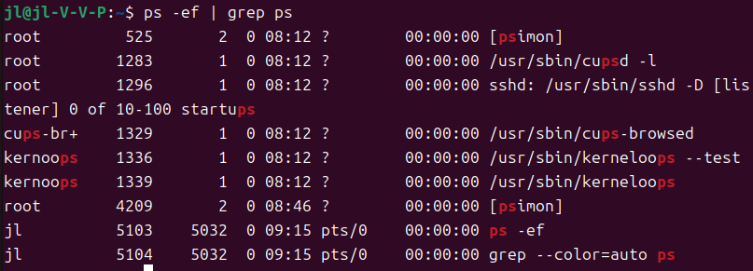
图24 缩小查找范围
显示当前终端会话中当前用户正在运行的进程信息。
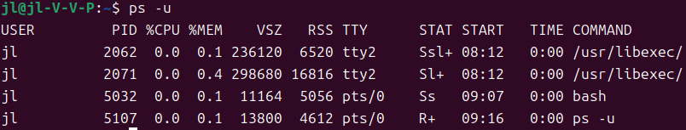
图25 当前用户正在运行的进程信息
USER：用户名
PID (Process ID)：进程ID
CPU：CPU使用率
MEM：(Memory) 内存使用率
- VSZ：(Virtual Size) 虚拟内存大小(以KB为单位)
- RSS：(Resident Set Size) 常驻内存大小(以KB为单位)
- TTY：(Teletypewriter) 与进程交互的终端设备
- STAT：(State) 进程状态
● （1）R 正在运行状态（正在使用CPU）
● （2）S 睡眠状态
● （3）D 不可中断睡眠，即在睡眠的过程中不可以接收信号唤醒=》执行的IO操作得不到硬件设备的响应
● （4）T 停止的进程
● （5）Z 僵尸进程
● （6）X 死掉的进程(几乎看不见，因为死了就立即回收了)
● （7）< 代表优先级较高的进程
● （8）N 代表优先级较低的进程
● （9）s 包含子进程
● （10）+ 表示在前台运行的进程（前台运行就是指在命令行中运行）
● （11）l 小写字母l，代表以线程的方式运行，即多线程
● （12）| 管道符号代表多进程
- START：进程启动时间
- TIME：启动进程花费的 CPU 时间
- COMMAND：启动进程的命令
ps命令中：
-a 显示一个终端的所有进程；
-u 选择有效的用户id或者是用户名；
-x 显示没有控制终端的进程，同时显示各个命令的具体路径。
aux参数很多情况下可以一起使用。
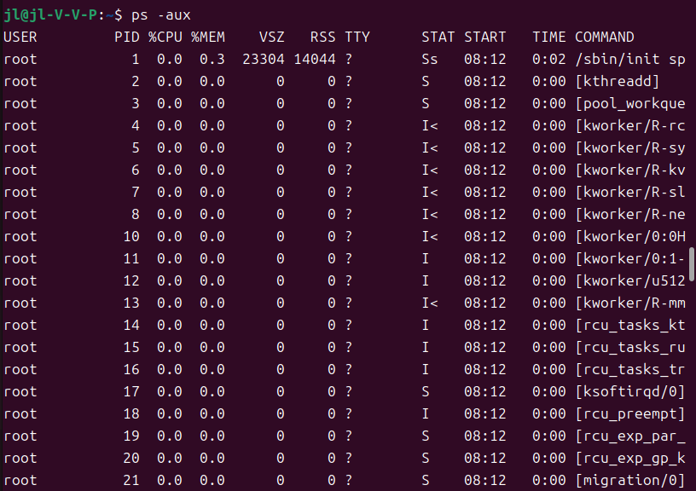
图26 aux参数一起使用
-ef 和 -aux之间的区别：
-ef 会打印出父级PID；
-aux 会打印出CPU、内存相关的使用情况。
强制结束 id=4857 的进程。
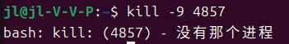
图27 强制结束进程
没有4857的进程，提示没有进程。
-9 表示发送 SIGKILL[signal kill] 信号给进程 id 为 4857 的进程，SIGKILL 信号是一种强制停止进程的信号。

5. 查看cpu、内存等系统信息
在Windows系统中，查看系统CPU、内存、磁盘等设备的实时信息。
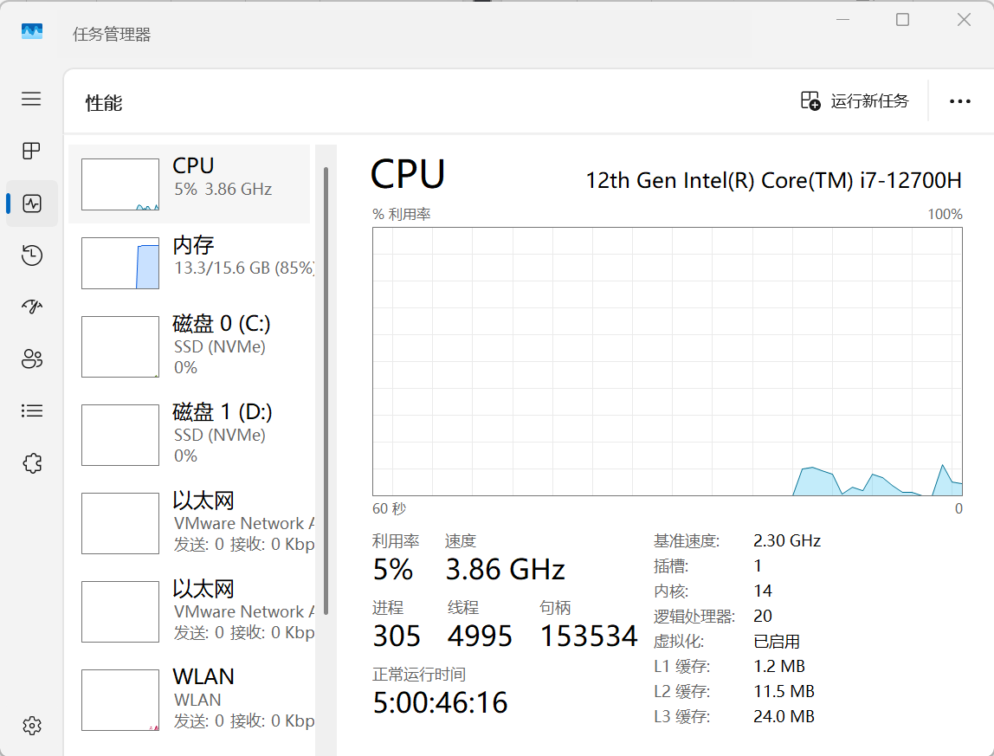
图28 Windows查看cpu、内存等系统信息
在Ubuntu中，top是一个非常实用的动态实时显示系统运行状态的命令行工具。它能够提供系统概览，包括正在运行的进程信息、CPU 使用率、内存使用情况等。
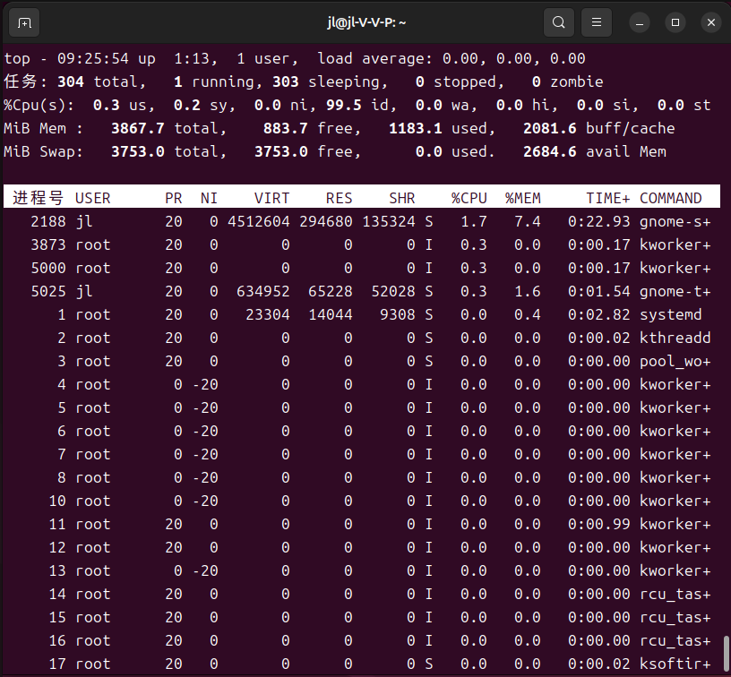
图28 使用top查看cpu、内存等系统信息
上面显示信息的具体说明如下：
（1）顶部区域
- top - 14:51:08 up 3:53, 1 user, load average: 0.53, 0.69, 0.45
- 14:51:08：当前系统时间。
- up 3:53：系统运行时间，格式是小时:分钟。
- 1 user：当前登录的用户数量
- load average 0.53, 0.69, 0.45：系统负载平均值，分别是过去1分钟、5分钟和15分钟的平均值。
（2）任务（进程）区域
- Tasks: 317 total, 1 running, 316 sleeping, 0 stopped, 0 zombie
- 317 total：系统中总的任务（进程）数。
- 1 running：正在运行的任务数。
- 316 sleeping：处于睡眠状态的任务数。
- 0 stopped：被停止的任务数。
- 0 zombie：僵尸进程数。僵尸进程是指在进程已经结束运行但其相关资源（如内存空间等） 尚未被释放的情况下，该进程的状态是一个已经死亡但仍然存在于系统中的进程。
（3）CPU 状态
- %Cpu(s): 1.0 us, 1.6 sy, 0.0 ni, 97.2 id, 0.0 wa, 0.0 hi, 0.1 si, 0.0 st
- us：user，用户空间占用CPU的百分比。
- sy：system，内核空间占用CPU的百分比。
- ni：nice，改变过优先级的进程占用CPU的百分比。nice 是指优先级调整值,用于调整进程的 优先级，当一个进程被赋予较高的nice值时,它将以较低的优先级运行，从而使其他进程 能够获得更多的 CPU 资源。
- id：idle，空闲CPU百分比。97.2 id表示CPU大部分时间处于空闲状态，说明系统负载较 低。
- wa：wait，等待输入输出（I/O）的CPU时间百分比。I/O[Input/Output]操作是指系统中的输 入和输出操作,常见的 I/O 操作有:读取和写入文件、键盘输入、打印机输出等.
- hi：hardware interrupt，处理硬件中断的时间百分比。硬中断是由硬件设备(如键盘、鼠标等) 发出的信号，会打断 CPU 正在执行的任务,使其跳转到中断处进行处理。0.0 hi 表示没 有硬中断发生。
- si：software interrupt，处理软件中断的时间百分比。软中断是由软件程序发出的信号,会打断 CPU正在执行的任务，使其跳转到中断处进行处理，0.0 si 表示没有软中断发生。
- st：被虚拟机偷去的时间百分比。0.0 st 表示没有虚拟机从物理机中窃取CPU时间，即虚拟 化对 CPU 的占用为 0.0%。
（4）内存状态
- MiB Mem : 3868.6 total, 1571.6 free, 1106.3 used, 1190.8 buff/cache
- MiB Mem（Megabytes of Memory），内存的兆字节数。
- total：总内存。
- free：空闲内存。
- used：已使用的内存。
- buff/cache：用作缓冲和缓存的内存。
（5）交换空间（Swap）状态：
- MiB Swap: 3898.0 total, 3898.0 free, 0.0 used. 2477.3 avail Mem
- MiB Swap（Megabytes of Swap），交换空间兆字节数。交换空间(Swap Space) 是系统中的虚拟内存技术,用于在物理内存不足时，将部分内存数据暂时存储到磁盘上。
- total：总交换空间。
- free：空闲交换空间。
- used：已使用的交换空间。
- avail Mem：可用于启动新应用的内存量。
（6）进程信息区：
- PID USER PR NI VIRT RES SHR S %CPU %MEM TIME+ COMMAND
- PID：进程编号
- USER：用户名
- PR(Priority)：优先级
- NI(Nice)：优先级调整值,用于调整进程的优先级
- VIRT(Virtual Memory)：虚拟内存大小
- RES(Resident Memory)：物理内存大小
- SHR(Shared Memory)：共享内存大小
- %CPU(CPU Usage)：CPU使用率
- %MEM(Memory Usage)：内存使用率
- TIME+(Time Elapsed)：进程使用的CPU时间
- COMMAND：命令
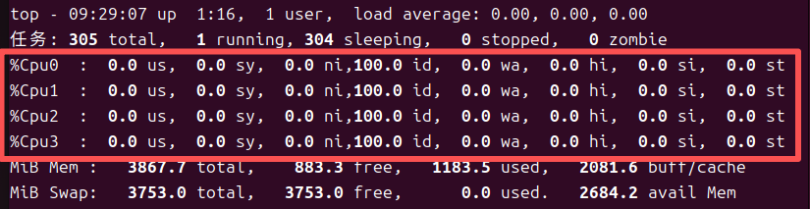
图29 切换CPU显示模式
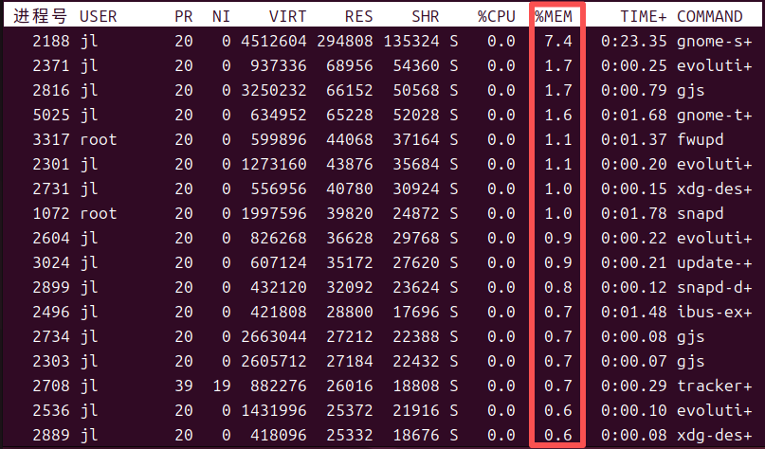
图30 按照物理内存(RES)使用率对进程进行排序
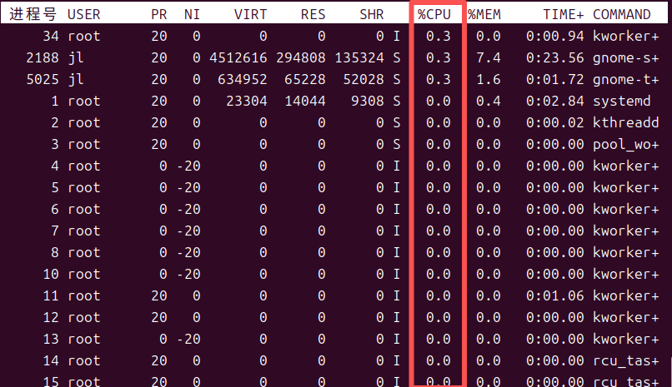
图31 按照CPU占用率对进程进行排序
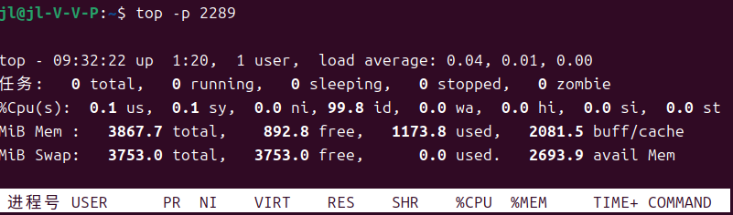
图32 查看指定PID的进程信息
如果只需要显示内存信息，可以使用free命令。free 命令是 Linux 和类 Unix 操作系统中用于显示内存使用情况的工具。通过 free 命令，可以查看系统中物理内存（RAM）、交换空间（swap）以及缓存和缓冲区的使用情况。
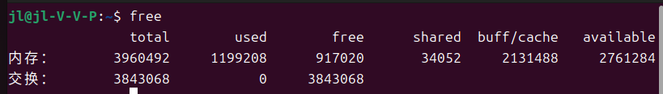
图33 显示内存的使用情况
这里默认以 KB 为单位显示内存使用情况，各字段的说明如下：
- total 总内存大小
- used 已使用的内存大小
- free 空闲内存大小
- shared 共享内存大小
- buff/cache 缓冲和缓存区内存大小
- available 可用的内存大小 = 空闲内存 + 缓冲和缓存区内存
free命令的常用选项：
- -b：以字节为单位显示内存使用情况。
- -k：以 KB 为单位显示内存使用情况（默认）。
- -m：以 MB 为单位显示内存使用情况。
- -g：以 GB 为单位显示内存使用情况。
- -h：以人类可读的格式显示内存使用情况（自动选择合适的单位，如 KB、MB、GB）。
- -t：显示总计行，即在输出的开头显示内存和交换空间的总计。
- -s [秒]：每隔指定的秒数重复显示内存使用情况。
- -c 计数：重复显示内存使用情况指定的次数。
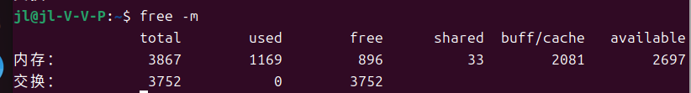
图34 以兆为单位显示内存的使用情况
上图中，虽然空闲内存为896MB，缓冲和缓存区内存为2081MB，但实际可用的内存大小只有2697MB，这是因为还有其他一些内存区域被占用, 不能立即用于新的进程。

